|  |
| --- |
| PERIGORD Noir - Région MONTIGNAC |

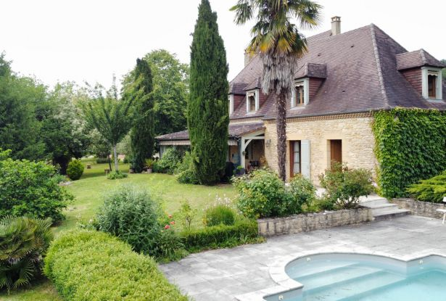

Réf: MP113808

699 600 €honoraires inclus à la charge de l'acheteur.

Au coeur du Périgord Noir avec une vue imprenable sur l’un des plus beaux sites naturels de la Vallée de la Vézère, propriété unique de par sa situation géographique et son environnement. Qualité de construction, confort et habitabilité… Rare!  
  
  
Au coeur

Au coeur du Périgord Noir avec une vue imprenable sur l’un des plus beaux sites naturels de la Vallée de la Vézère, cette propriété unique de par sa situation géographique et son environnement, offre l'espace, le calme, une vue, un écrin de nature arboré avec goût, une piscine et deux bassins. Construite il y a une vingtaine d'années dans l'esprit architectural Périgourdin (tuiles plates, murs et cheminée en pierres), avec soin et des matériaux de qualité, la maison offre deux chambres avec salle d’eau de plain-pied, 3 chambres et deux salles d’eau à l’étage. Terrasse couverte, pool-house avec jacuzzi, dépendance…  
Rarissime!   
Les informations sur les risques auxquels ce bien est exposé sont disponibles sur le site Géorisques: www.georisques.gouv.fr

|  |  |  |  |  |  |  |
| --- | --- | --- | --- | --- | --- | --- |
| |  |  | | --- | --- | | https://gildc.activimmo.ovh/pic/290x195/06gildc6502419p6048684qhanf.jpg | https://gildc.activimmo.ovh/pic/290x195/06gildc6502419p6048682rqrcx.jpg | | https://gildc.activimmo.ovh/pic/290x195/06gildc6502419p6048659mrjobx.jpg | https://gildc.activimmo.ovh/pic/290x195/06gildc6502419p6048639knshv.jpg | | https://gildc.activimmo.ovh/pic/290x195/06gildc6502419p6048690kiuvc.jpg | https://gildc.activimmo.ovh/pic/290x195/06gildc6502419p6048645bqfyq.jpg | |

|  |  |  |
| --- | --- | --- |
| Caractéristiques : | | |
| Type: Maison Contemporaine  Piscine : Piscine Privée | Etat: Bon  Surf. hab: 212 m²  Terrain: 12,171 m²  Séjour: 35 m²  Terrasse: 22 m²  Campagne non-isolée | 5 chambres  4 s.d.b  9 pièces  Chauffage: Fuel |

|  |  |
| --- | --- |
| Détails complémentaires: | |
| * REZ DE CHAUSSÉE:  - Buanderie de 4 m².  - 2 Chambres 1 de 13 m² avec salle d'eau et wc et 1 accessible de l'extérieur de 10 m² avec salle d'eau+ wc.  - Cuisine ouverte et équipée d'environ 10 m².  - Hall d'entrée de 9 m² environ.  - Salon /salle à manger avec cheminée ancienne de 35,50 m².  - Veranda fermée de 123,50 m².  - Vestiaire couverte de 22 m².  1ER ÉTAGE:  - 3 Chambres de 17 et 13 m² et 1 de 35 m² au sol avec salle d'eau et wc.  - Pièce palière de 5 m².  - Salle d'eau +wc.  DÉPENDANCES:  - Abri / car port pour deux voitures.  - Annexe /cave de 45 m² avec chaudière et adoucisseur d'eau.  - Grange en bois avec eau et électricité de 54 m². Récupérateur d'eau de pluie.  - pool house de 18 m² avec hammam, douche, wc et local technique.  DPE:  - DPE en cours   CHAUFFAGE:  - Pompe à chaleur et blocs de climatisation à l'étage. Convecteurs électriques pour la chambre avec accès extérieur.  EQUIPEMENTS DIVERS:  - Adoucisseur d'eau   - Double vitrage bois et aluminium.  - Fosse septique   EQUIPEMENTS ELECTRIQUE:  - Alarme | * SERVICES:  - Aéroport 1 heure environ.  - Autoroute 15 mn.  - Calme   - Commerces de proximité. MOntignac à 5 mn en voiture.  - Dépendance   - Ecole 5 mn.  - Gare 10 mn.  - Hôpital 30 mn.  - Internet / ADSL   - Ruisseau, Rivière ou Etang /2 bassins dont un avec poissons.  - Vue   - Plain-pied   TERRAIN:  - Arboré   - Jardin   - Parc   - Petite pièce d'eau, bassin. /2 bassins.  - Piscine au chllore de 12x6 avec volet rigide.  - Portail télédommandé.  - Terrasse   OPTIONS WEB:  - Coup de Coeur |

|  |  |
| --- | --- |
| Consommations énergétiques: | |
| https://files.activimmo.com/storage/etiquettes/photo/dpe/dpe-energie-.jpg | https://files.activimmo.com/storage/etiquettes/photo/dpe/dpe-ges-.jpg |
|  |  |
|  |  |

**Taxe foncière:**

**Agent responsable du dossier**: Monsieur Ludovic MONS \ Email : mperigord@wanadoo.fr \ Tel :  **\** Mobile : 0672150964

Les informations sont données à titre informatif et non contractuel.